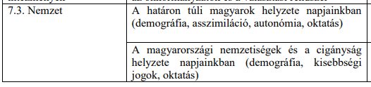 A magyarországi romák története és helyzetének főbb jellemzői napjainkban

- a romák/cigányok Magyarország legnagyobb etnikai, 2011 óta hivatalosan nemzetiségi csoportja (2011-es népszámlálási adat: 316 000 fő; 2016-os mikrocenzus: 309 000, 2022-es népszámlálás szerint kb. 200 ezer fő; szociológiai kutatások adatai szerint kb. 800 ezer fő)
  - anyanyelv: többség (83%) magyar
  - identitás alapja: közös származás, kultúra, kettős identitás (magyar, roma)
- DE!: több csoport (romungrók, oláh cigányok, beás…)
- 1420-as években a Balkán felől kezdtek hazánkba vándorolni, sokáig vándorló életmód, háziipari-kereskedői tevékenység; helyzetük országrészenként eltérő volt (befogadástól a teljes tiltásig)
- megélhetés betelepülésükkor: kisipar (pl.szegkovács) és lenézett tevékenységek is (pl.: hóhér); társadalom perifériája, földet nem kaphattak jobbágyként sem
- társadalmi integráció erőltetése állami eszközökkel: Regulatio Cigarorum – Mária Terézia, II. József rendeletei
  - kevés siker
- 19. század: integráció kezdetei
  - amíg van igény a háziipari termékekre és vándorkereskedők tevékenységére (kovácsolás, kosárfonás, fazekasság, vályogvetés, üstfoltozás, lókereskedelem, stb.), addig viszonylag kedvező helyzetben élik meg a modernizáció (népességnövekedés, ipari forradalom kezdetei) korát tömegiparcikk gyártás (19. század vége-20. század eleje) ellehetetlenítette hagyományos háziipari foglalkozásaikat és az ipar még nem szívta fel az így felszabaduló munkaerőt
  - 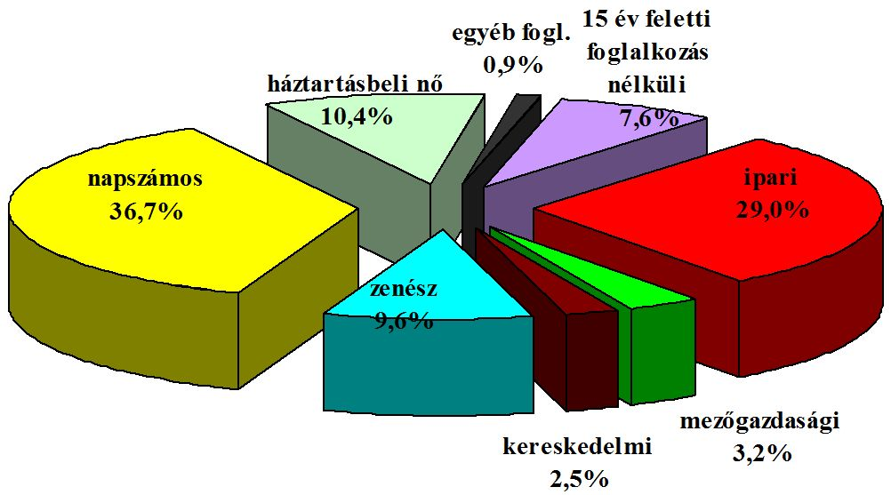
  - A társadalom felfogása szerint perifériális jelenlétük = szociális probléma (vándorló, kóborló cigányok; miközben a KSH 1893-as felmérése szerint túlnyomó többségük letelepedve élt. A lakosság 1,8%-a!
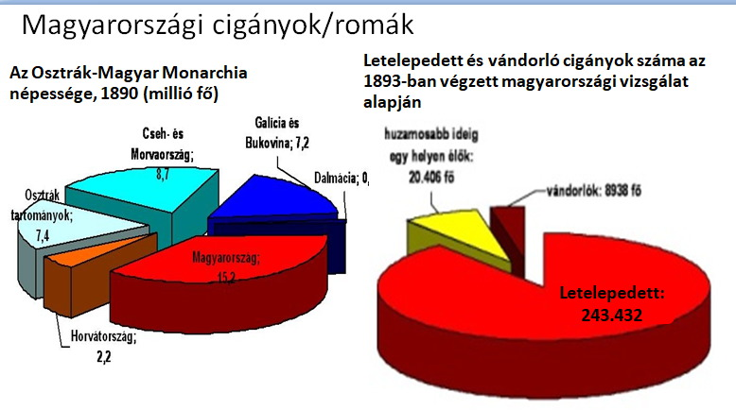
- 1918 után: kevés változás
  - időnként hatóságok cigányrazziái inkább látszatintézkedés
  - kölcsönös „tűrés” a hatóságok és a romák részéről
  - tényleges megoldás hárítása a hatóságok és a hatalom részéről
- egyensúlyozás a társadalom peremén (szegregáció/integráció, beilleszkedés/hagyományőrzés, stb.), a társadalom elítélő vélekedése
- 1944-45: Magyarországi cigány holokauszt / Porrajmos, kb. 5000-15 000 áldozat
  - magyar hatóságok, nyilasok és a megszálló nácik által
- szocializmus ideje
  - a kommunista hatalom a szocialista rendszer megteremtésében a cigánykérdés megoldását is látta: ”felszívódnak a szocialista társadalomban, megszűnnek cigánynak lenni”
  - ugyanakkor a falun élő romák is kimaradtak a földosztásból, a hagyományos cigány foglalkozások pedig szinte teljesen megszűntek
  - 1957-1951: Magyarországi Cigányok Kulturális Szövetsége: politikai érdekváltozások miatt rövid életű, feladata politikai nevelő és szociális elosztó központ lett volna
  - 1961: az MSZMP döntése a cigányság nem nemzetiség, cél az asszimiláció, amelynek eszköze: munka, lakás, iskola
    - oka: a szocialista nagyipar fokozott igénye a képzetlen munkásokra
    - legalább az általános iskola elvégzése a gyerekeknek – továbbtanulási arány ált. isk. után nagyon alacsony
    - tömeges munkába állás (a felnőtt roma férfiak körében szinte teljes foglalkoztatottság)
    - megszüntették az ún. fekete személyiket, amelyről ekkor (utólag) jelentették ki, hogy ezzel „megszüntették a faji megkülönböztetést”
  - 70-es, 80-as évek
  - életkörülmények viszonylagos javulása, összefüggésben az össztársadalmi és gazdasági változásokkal
    - cigánytelepek felszámolása lakóhelyi szegregáció csökkenése, városiasodás gyakran csökkentett komfortú, ún. Cs-lakásokba költöztették őket
    - cigány osztályok a gyerekek felzárkóztatására mai napig szegregált iskolák
    - beilleszkedés propagálása diszkriminatív hozzáállás az állami szervek és a többségi társadalom részéről
- rendszerváltás után
  - gazdaságtalan munkahelyek megszűnése képzetlen romák munkanélkülivé váltak napjainkban a társadalom legszegényebb rétegéhez tartozik a romák nagy része
  - oktatási hátrány tovább rontja a munkavállalási esélyeket
  - kb. 40%-uk városlakó, 60% az ország leszakadt területein
  - társadalomba való betagolódásuk akadályai: nem eléggé mélyreható intézkedések (például oktatáspolitikai), civilizációs hiányosságok, társadalom egy részének ellenérzése, kevés ráfordított pénzügyi forrás, előítéletek (rendszerváltás után már publikus formában) etnocentrikus agresszió pl.: szkinhed mozgalom
- romákat érintő össztársadalmi problémák
  - aluliskolázottság, rossz életkörülmények, munkanélküliség több generáció óta, szegénység egymást gerjesztő folyamatai
  - előítéletes gondolkodásmód a többségi társadalom részéről: adott csoporttal szemben kialakult elképzelések, amelyeket a csoporthoz tartozó egyénekre is kivetítenek, s amelyek új információk hatására sem vagy csak nagyon lassan és nehezen változtathatóak meg
    - romák esetében például: sosem dolgozott, koszos, bűnöző, lop, stb.
  - diszkrimináció: negatív megkülönböztetés, hátrány az oktatásban, munkaerőpiacon, stb.
  - kitörési lehetőségek: sport, tanulás, zene, szakmák tanulása
- civil roma szervezetek
  - Nemzeti és Etnikai Kisebbségi Jogvédő Iroda (NEKJI): jogi tanács és védelem a romáknak
  - Roma Sajtóközpont
  - Roma Polgárjogi Alapítvány (RPA): jogi segítség, hírértékű akciók
- állami jogvédő intézmény: kisebbségi ombudsman (ma az alapvető jogok biztosának egyik helyettese a nemzetiségek jogainak védelmét látja el)

